大人の学校の講師派遣 (2023年4月現在)

大人の学校では、地域の学びを応援する講師派遣の仕組みを用意しています。
ブロックや支部・地区など身近なところで講座を計画する場合に、いっしょに考え、お手伝いします。
■講座の所要時間は約2時間が基本です。
■必要な費用 １．講師料 6,000円～
オンライン開催も
ご相談ください♪
２．講師の交通費
３．コーディネート料
登録講師3,000円・登録講師以外5,000円
※食材費、材料費などは別途必要となります
■講師派遣の流れ
まずは、大人の学校にご連絡ください。講師派遣について説明します。次に所定の申込書を提出していただきます。申込み内容に沿って大人の学校が講師や日程等を調整、確定後は講師と主催者で直接打ち合わせを行い講座の準備をしていきます。終了後は大人の学校より主催者に請求書を届けますので、講師派遣の費用をお支払いただきます。（大人の学校が講師に謝金と交通費の支払い、税金処理も行います）
ご希望の講座の具体的な内容や料金のご相談、また、メニューにない場合もコーディネートできる場合があります。まずはご連絡を。
電話(ファックス)048-423-3313 メールotonano-gakkou@cure.ocn.ne.jp

講座テーマ | 内容（例として掲載しています）
食 | 韓国家庭料理、祭り寿司づくり、大連餃子づくり など
住まい | 住まいの自己点検、木を活かした家のリフォーム、住環境を整える杉の活用、  最期まで住み続けるための住宅相談 など
健康 | 体を整える足もみや操体法、からだのツボや姿勢を学ぶ、フェイシャルヨガ、  タイ式ヨガ、耳ツボマッサージ、フレイル予防 など
生活 | 電磁波の危険、せっけん生活スタート、せっけん＆コスメ作り、虫除けスプレー＆かゆみ止めクリーム作り、住まいの片づけ など
老い支度 | 女性のための相続、成年後見制度を学ぶ、女性のための年金問題 など
市民力・研修 | 傾聴、自然散策、町の歴史ツアー、まちづくりワークショップ、香害を学ぶ、  Zoomの基本や実践、SNSを知る、協同組合ワークショップ など
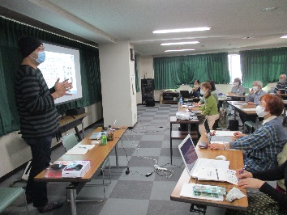
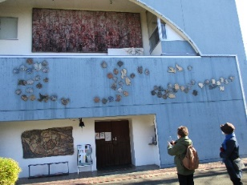
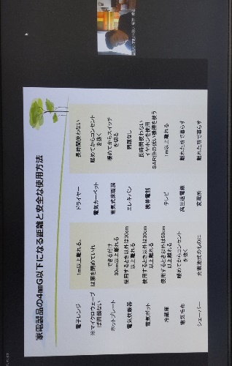
Zooｍを使えるようになる 電磁波のオンライン学習会 原爆の図 丸木美術館見学

大人の学校のホームページ「講座の記録」も参考に♪

